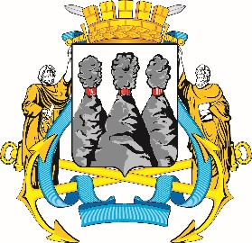
ГОРОДСКАЯ ДУМА
ПЕТРОПАВЛОВСК-КАМЧАТСКОГО
ГОРОДСКОГО ОКРУГА

ПРЕДСЕДАТЕЛЬ
ПОСТАНОВЛЕНИЕ

19.01.2023 № 10

О награждении Почетной грамотой Городской Думы Петропавловск-Камчатского городского округа

В соответствии с Решением Городской Думы Петропавловск-Камчатского городского округа от 31.10.2013 № 145-нд «О наградах
и почетных званиях Петропавловск-Камчатского городского округа» и протоколом заседания Комиссии Городской Думы Петропавловск-Камчатского городского округа по наградам от 17.01.2023 № 1

ПОСТАНОВЛЯЮ:

за значительный вклад в развитие местного самоуправления на территории Петропавловск-Камчатского городского округа в результате многолетнего добросовестного труда, безупречное исполнение своих должностных обязанностей, эффективную профессиональную деятельность и в связи с
60-летием со дня рождения наградить Почетной грамотой Городской Думы Петропавловск-Камчатского городского округа Мурзакову Елену Александровну – вахтера отдела эксплуатации зданий Управления делами администрации Петропавловск-Камчатского городского округа.

Председатель Городской Думы Петропавловск-Камчатского  городского округа | А.С. Лиманов

